HỆ THỐNG QUẢN LÝ LỊCH HỌP
ỦY BAN NHÂN DÂN
HƯỚNG DẪN SỬ DỤNG
DÀNH CHO VĂN THƯ ỦY BAN
Hướng dẫn thao tác: tạo, sửa, xóa lịch họp, mời thành phần tham dự và điểm danh

1. Vai trò của Văn thư trong hệ thống
Văn thư Ủy ban là người chịu trách nhiệm quản lý toàn bộ lịch họp cấp Ủy ban — từ khi lên lịch, mời thành phần tham dự, gắn tài liệu, cho đến điểm danh khi cuộc họp diễn ra. Đây là vai trò có quyền thao tác nhiều nhất trong hệ thống đối với các cuộc họp cấp Ủy ban.
Cụ thể, Văn thư có thể:
- Tạo mới lịch họp cấp Ủy ban
- Sửa hoặc xóa lịch họp đã tạo
- Chọn phòng họp và mời thành phần tham dự
- Đính kèm tài liệu cuộc họp
- Điểm danh người tham dự
- Xem cảnh báo khi lịch họp bị trùng phòng / trùng giờ

2. Đăng nhập
Truy cập địa chỉ https://lich-hop-ubnd.vercel.app/
Tại màn hình đăng nhập, bấm vào ô "Văn thư Ủy ban", nhập mật khẩu, rồi bấm "Đăng nhập". Sau khi đăng nhập, hệ thống sẽ tự đưa vào trang "Danh sách lịch họp" — trang làm việc chính của Văn thư.

3. Trang Danh sách lịch họp
Đây là trang chủ, hiển thị toàn bộ lịch họp cấp Ủy ban đã tạo.
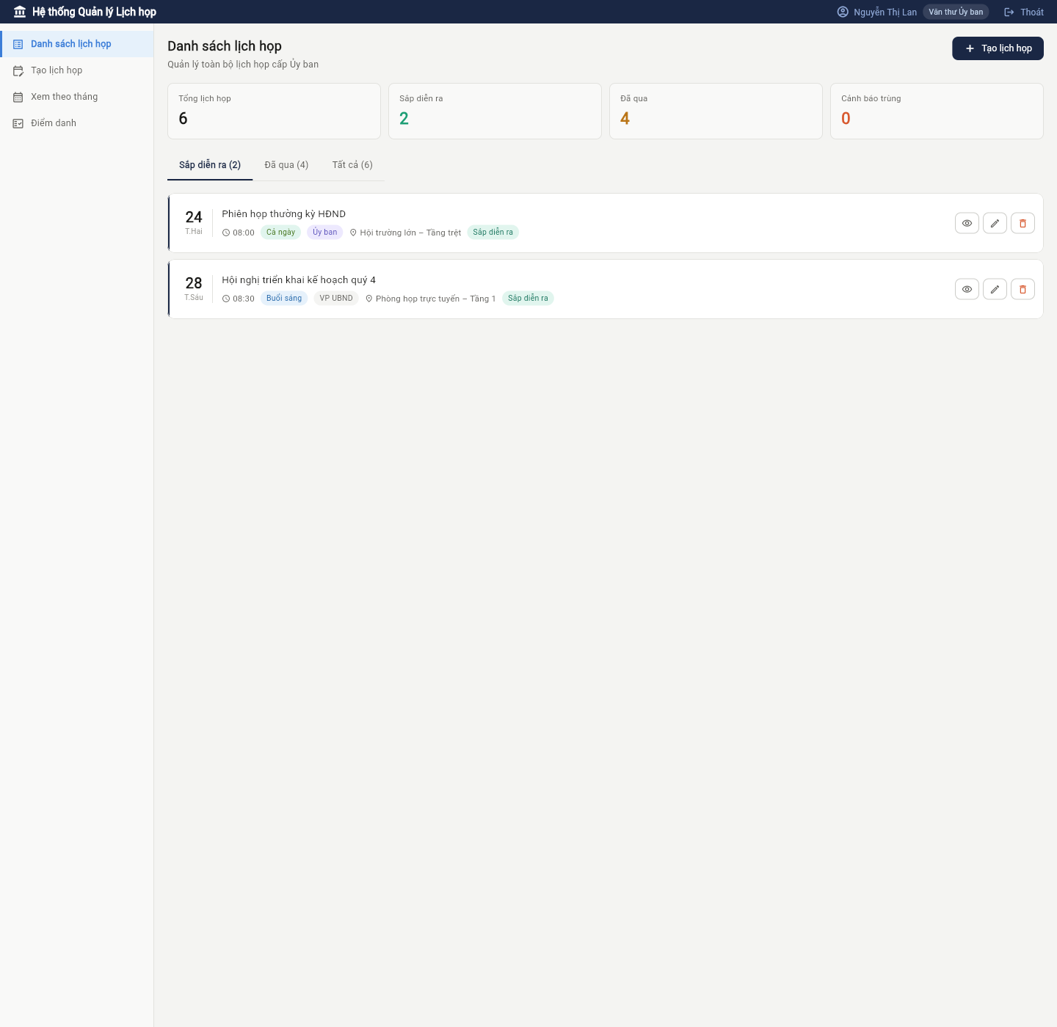
Trang Danh sách lịch họp
Giải thích các thành phần trên trang:
- 4 thẻ số liệu ở trên: Tổng lịch họp, Sắp diễn ra, Đã qua, và Cảnh báo trùng (số cuộc họp đang bị trùng phòng/giờ với cuộc họp khác).
- 3 tab lọc: "Sắp diễn ra", "Đã qua", "Tất cả" — bấm để lọc nhanh danh sách theo thời gian.
- Mỗi dòng lịch họp có 3 nút thao tác bên phải: biểu tượng con mắt (👁 xem chi tiết), bút chì (✏ sửa), thùng rác (🗑 xóa).
- Nhãn "Trùng lịch" màu cam xuất hiện trên dòng nào đang bị trùng phòng/giờ với một cuộc họp khác — cần chú ý xử lý (đổi phòng hoặc đổi giờ).

4. Tạo lịch họp mới
Bấm nút "+ Tạo lịch họp" ở góc trên bên phải trang Danh sách lịch họp (hoặc mục "Tạo lịch họp" ở menu trái). Điền đầy đủ các mục sau:

a) Thông tin cơ bản
- Tiêu đề cuộc họp (bắt buộc) — ví dụ: "Họp triển khai kế hoạch công tác tháng 9"
- Cấp lịch: chọn "Lịch Ủy ban"
- Đơn vị chủ trì: chọn đơn vị đứng ra tổ chức cuộc họp
- Chủ trì cuộc họp: họ tên người chủ trì
- Nội dung / Mục tiêu: mô tả ngắn nội dung sẽ thảo luận

b) Thời gian
- Ngày họp, Giờ bắt đầu
- Buổi: chọn Buổi sáng / Buổi chiều / Cả ngày

c) Địa điểm & Thành phần
- Phòng họp: chọn phòng còn trống — hệ thống sẽ tự cảnh báo màu cam nếu phòng đã được đặt trong cùng khung giờ
- Ước tính số người tham dự
- Thành phần tham dự (bắt buộc): gõ tên đầy đủ có dấu vào ô tìm kiếm, chọn từng người trong danh sách gợi ý — có thể chọn nhiều người, mỗi người đã chọn hiện thành một thẻ có dấu X để bỏ chọn
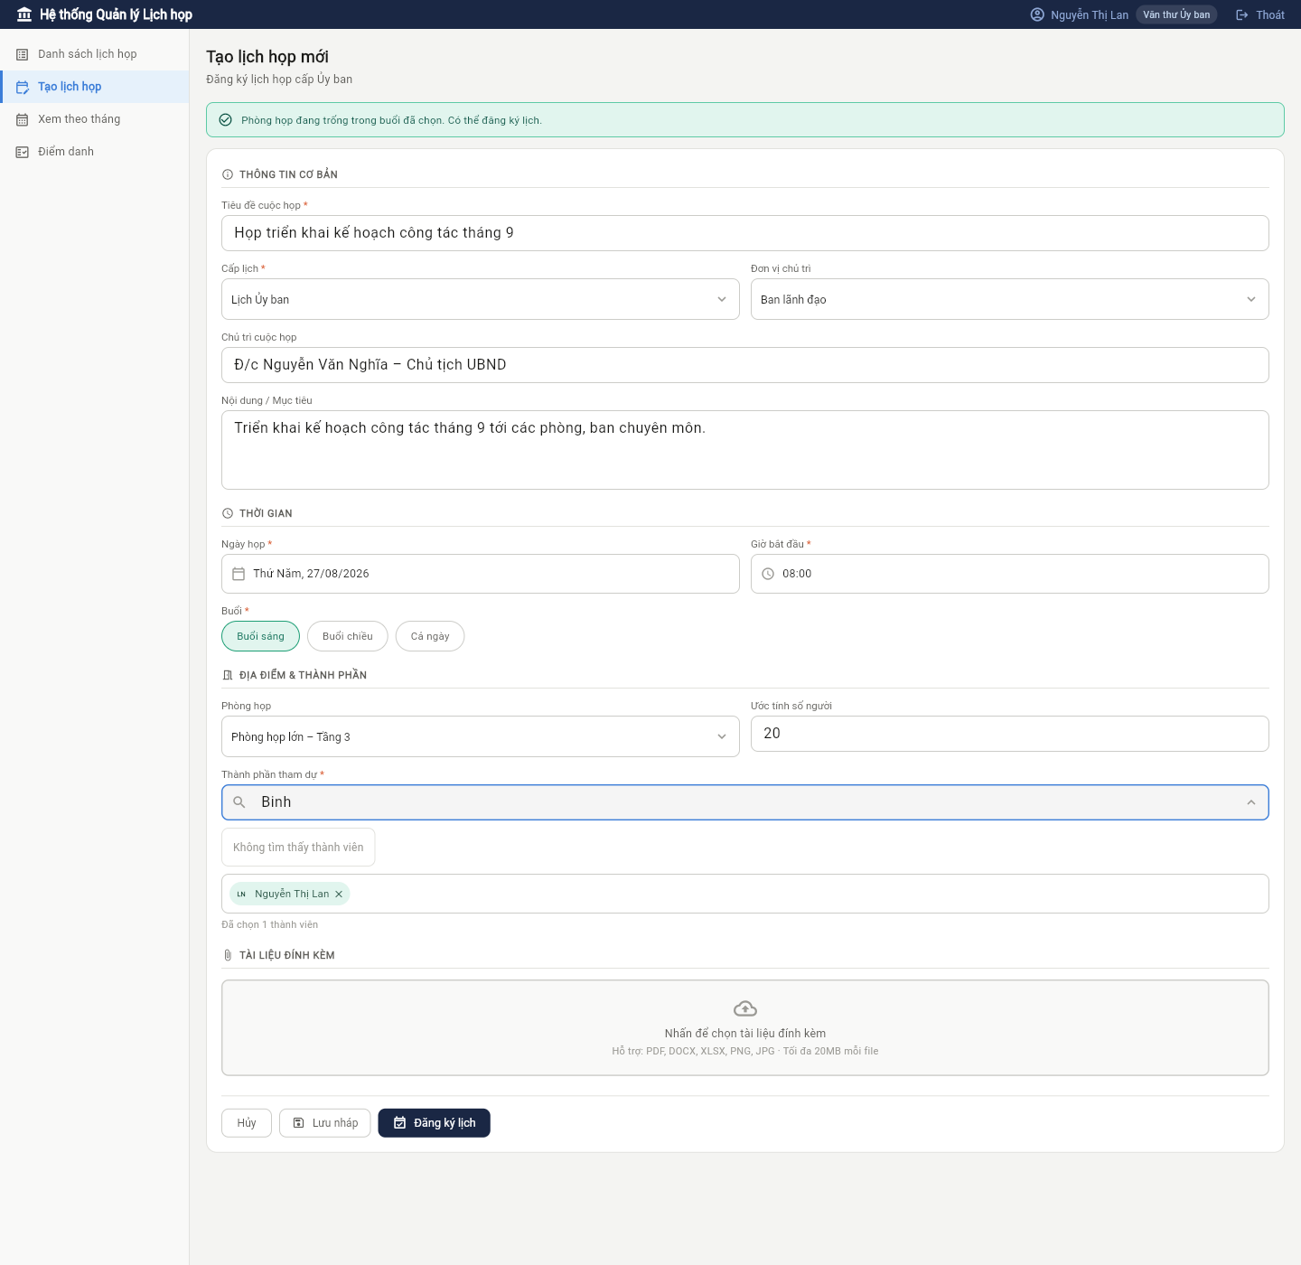
Form tạo lịch họp đã điền đầy đủ — đã chọn 1 thành viên tham dự

d) Tài liệu đính kèm (không bắt buộc)
Bấm vào khung "Nhấn để chọn tài liệu đính kèm" để tải lên file liên quan (PDF, DOCX, XLSX, PNG, JPG — tối đa 20MB mỗi file).

e) Hoàn tất
- Bấm "Lưu nháp" nếu muốn lưu tạm, chưa công bố chính thức
- Bấm "Đăng ký lịch" để hoàn tất tạo lịch họp — lịch sẽ xuất hiện ngay trong danh sách
Mẹo: Khi gõ tìm thành viên, nên gõ đúng tên có dấu (ví dụ "Bình" thay vì "Binh") để tìm kiếm chính xác hơn.

5. Xem chi tiết cuộc họp
Bấm biểu tượng con mắt (👁) trên dòng lịch họp để xem đầy đủ thông tin: thời gian, địa điểm, chủ trì, nội dung, danh sách đầy đủ thành phần tham dự và tài liệu đính kèm.
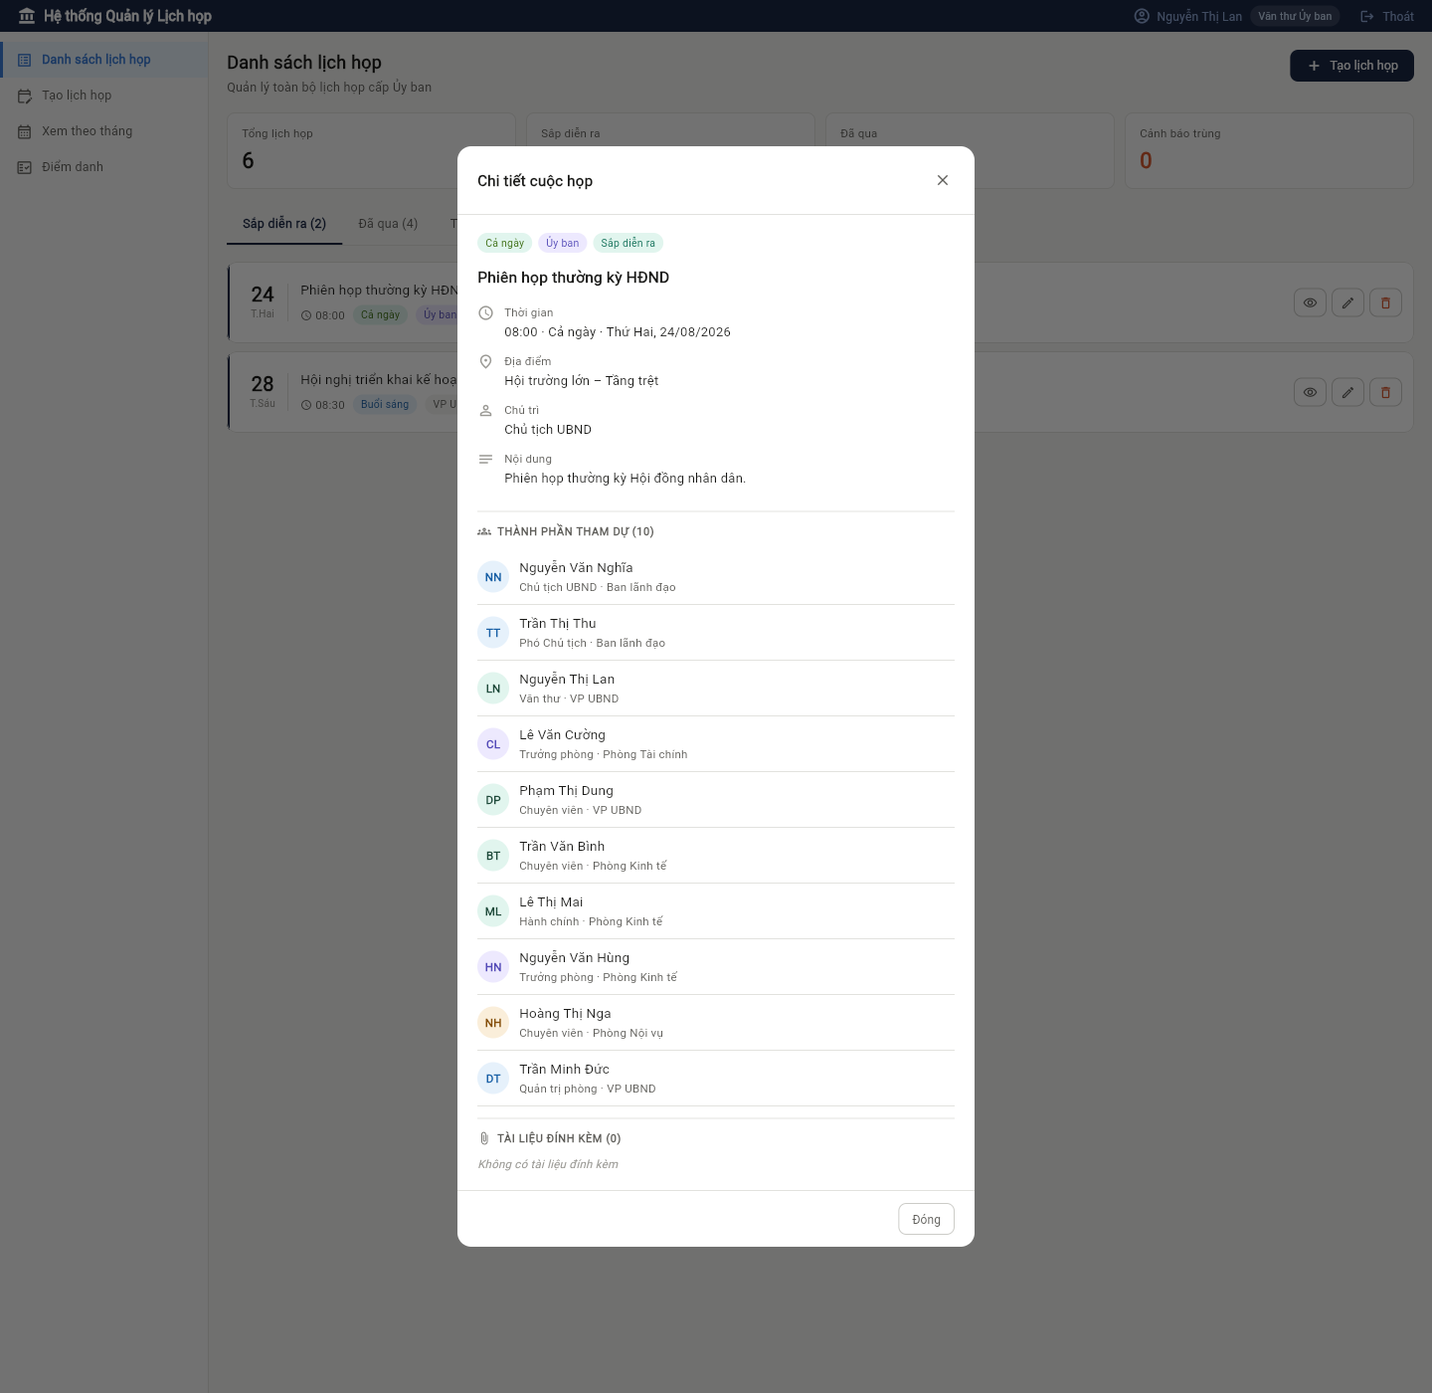
Hộp thoại Chi tiết cuộc họp

6. Sửa lịch họp
Bấm biểu tượng bút chì (✏) trên dòng lịch họp cần sửa. Toàn bộ thông tin đã nhập trước đó sẽ hiện sẵn để chỉnh sửa — thay đổi mục cần thiết rồi bấm "Lưu thay đổi".
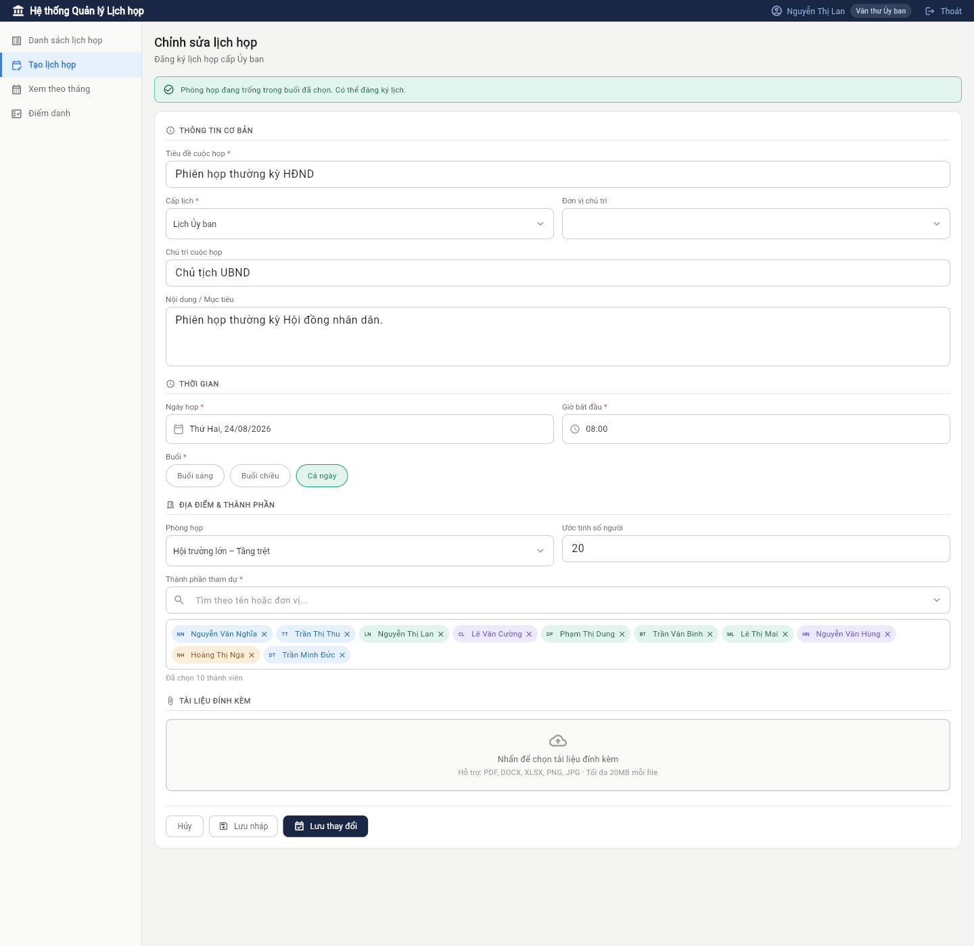
Màn hình Chỉnh sửa lịch họp

7. Xóa lịch họp
Bấm biểu tượng thùng rác (🗑) trên dòng lịch họp cần xóa. Hệ thống sẽ hiện hộp thoại xác nhận — bấm "Xóa" để xác nhận, hoặc "Hủy" nếu không muốn xóa nữa.
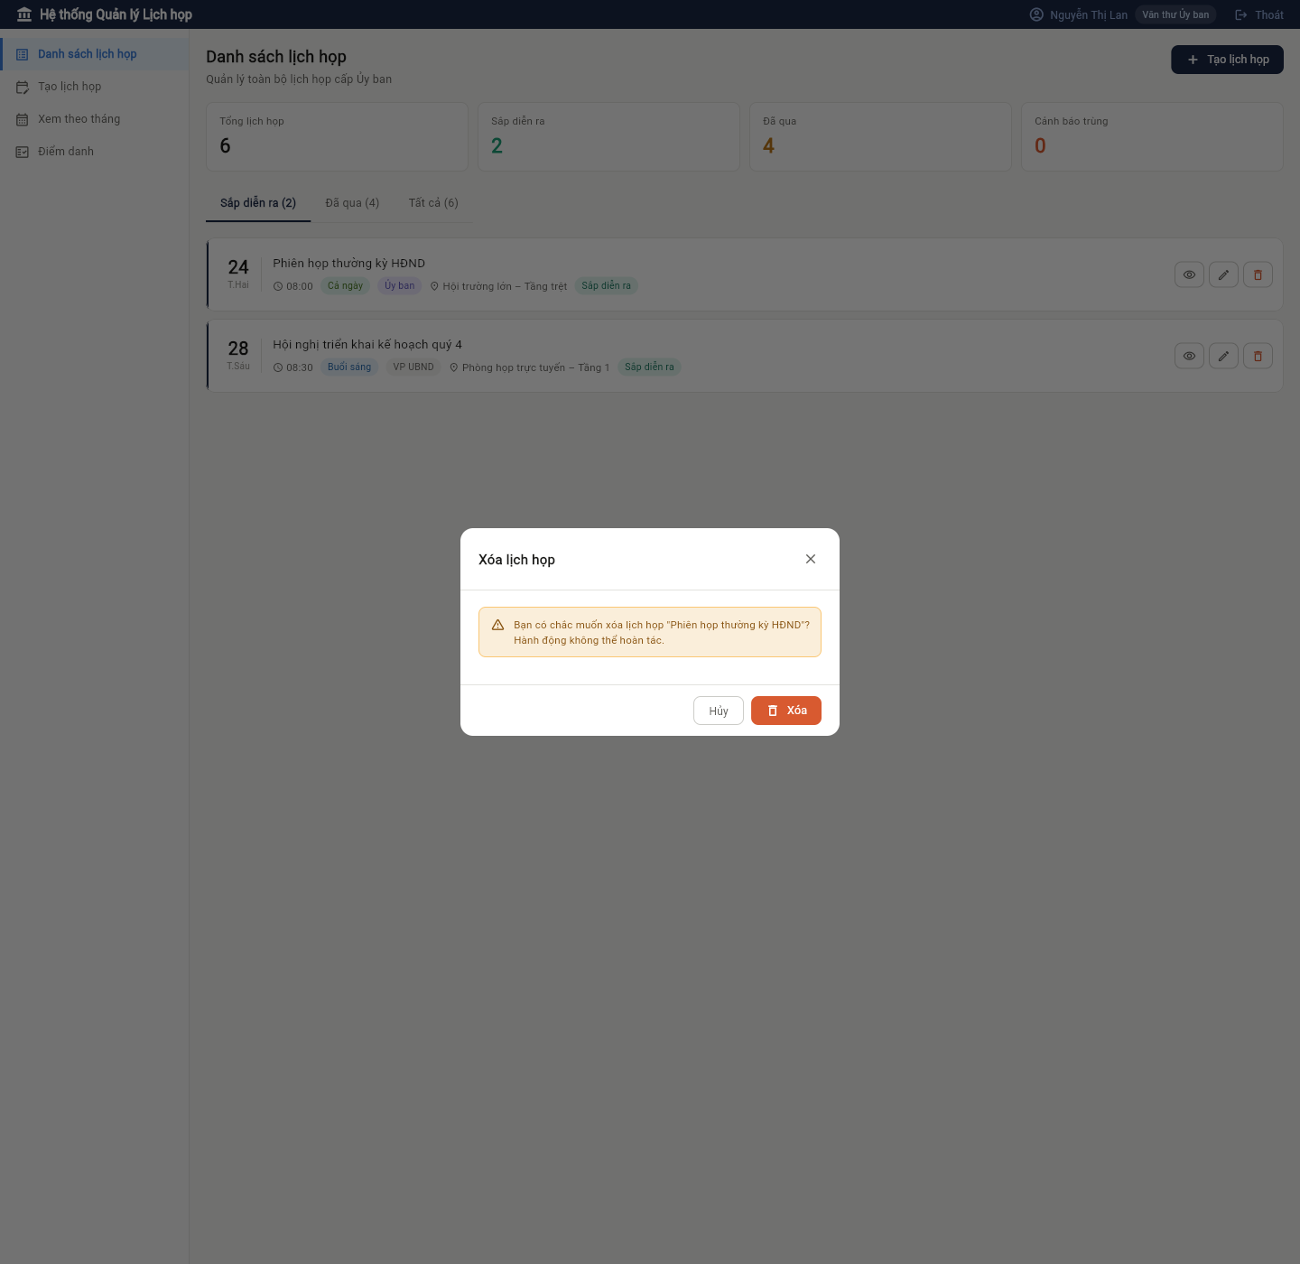
Hộp thoại xác nhận xóa lịch họp
Cảnh báo: Hành động xóa không thể hoàn tác — cần kiểm tra kỹ trước khi bấm "Xóa".

8. Điểm danh
Vào mục "Điểm danh" ở menu trái, chọn cuộc họp cần điểm danh trong ô "Cuộc họp" phía trên. Danh sách người được mời sẽ hiện ra kèm trạng thái — bấm nút "Điểm danh" ở cuối mỗi dòng khi người đó có mặt, hệ thống sẽ tự ghi nhận giờ điểm danh thực tế.
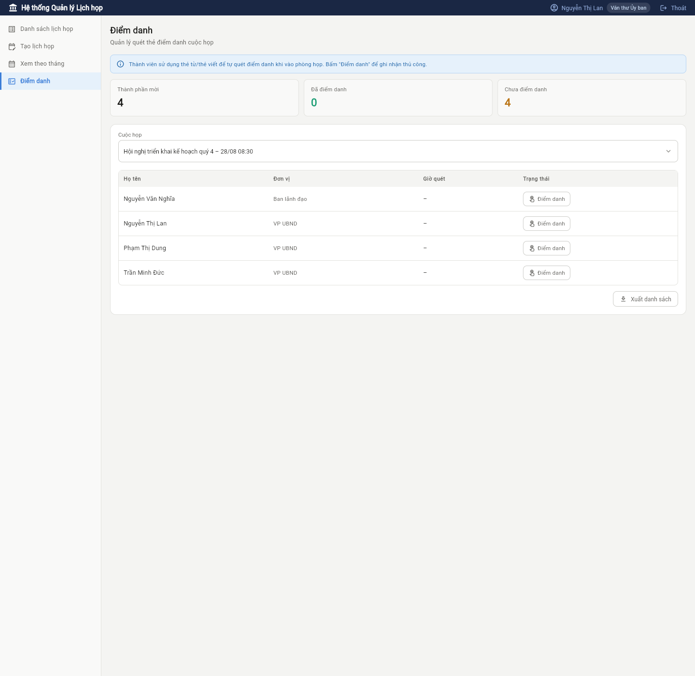
Trang Điểm danh
- "Đã điểm danh": số người đã được ghi nhận có mặt
- "Chưa điểm danh": số người còn lại chưa điểm danh
- Bấm "Xuất danh sách" nếu cần tải danh sách điểm danh ra file

9. Xem lịch theo tháng
Vào mục "Xem theo tháng" để có cái nhìn tổng quan cả tháng. Ngày có chấm xanh là ngày có lịch họp, chấm cam là ngày có cảnh báo trùng lịch. Bấm vào một ngày bất kỳ để xem nhanh các cuộc họp trong ngày đó ở phía dưới.
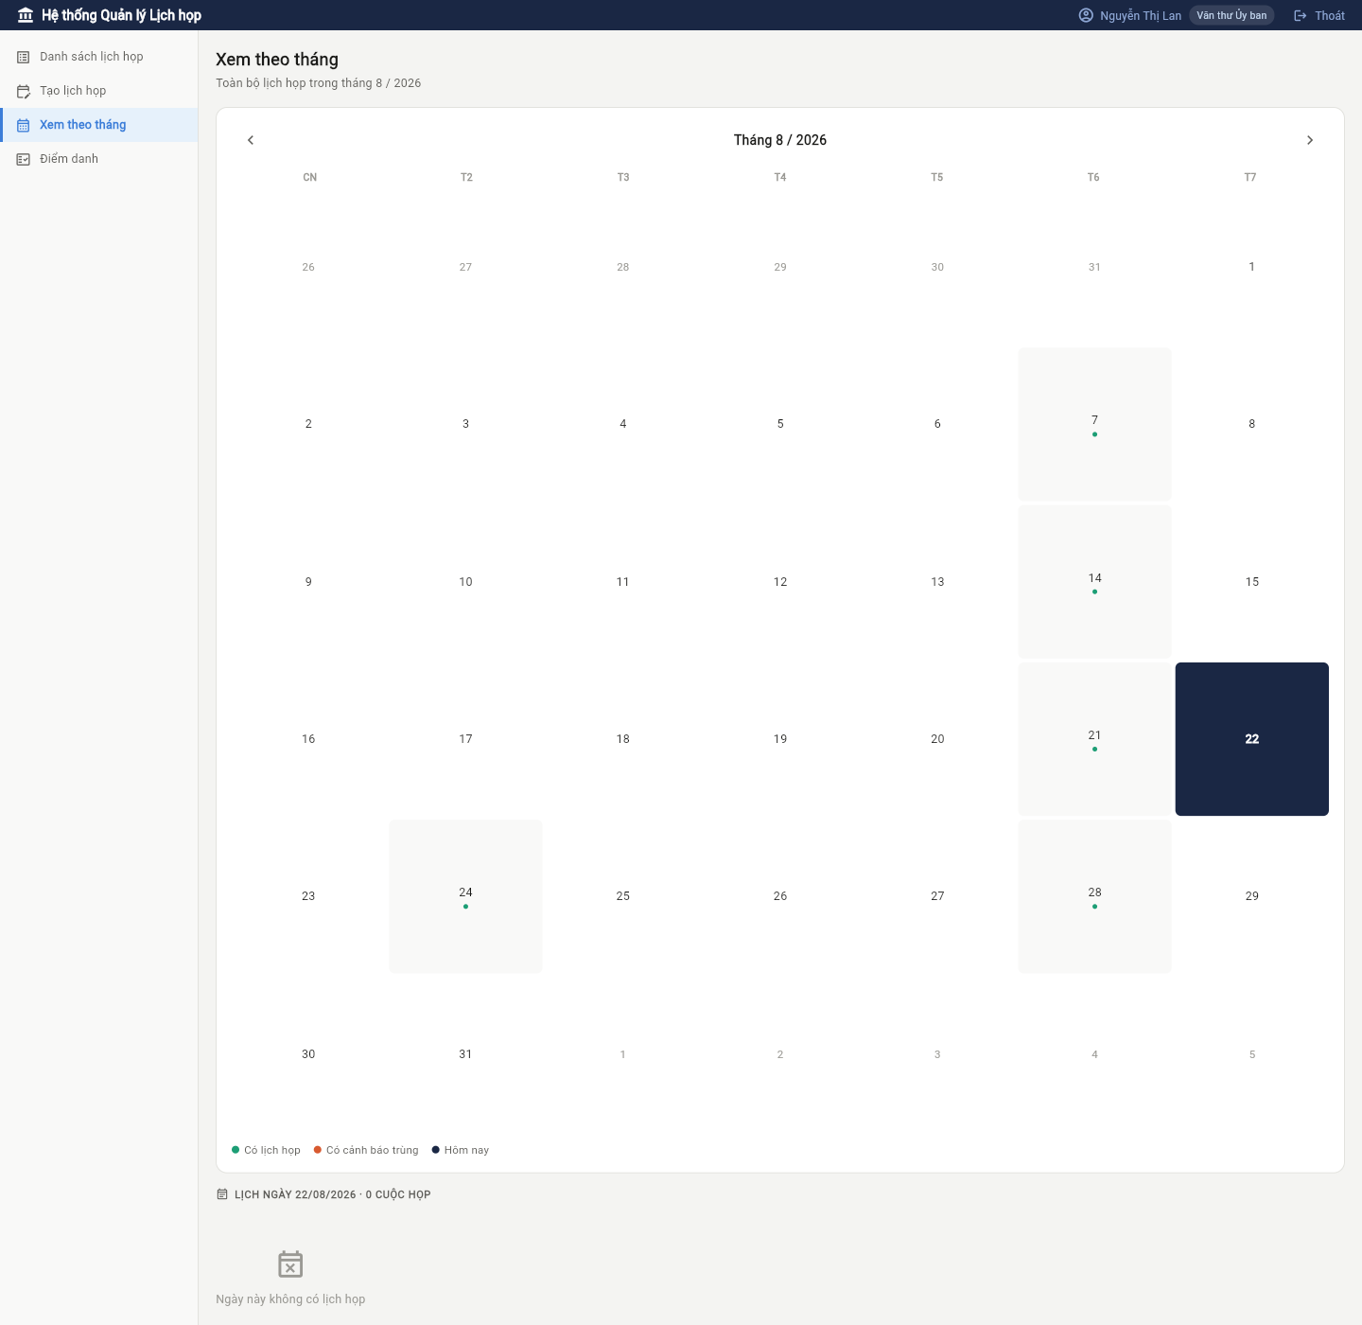
Trang Xem theo tháng

10. Hiểu về Cảnh báo trùng lịch
Hệ thống tự động kiểm tra và cảnh báo khi có 2 cuộc họp cùng sử dụng một phòng trong cùng khung giờ (hoặc khung giờ chồng lấn nhau). Khi thấy nhãn "Trùng lịch" màu cam:
- Mở chi tiết cả 2 cuộc họp đang trùng để xem thông tin.
- Liên hệ bên liên quan để thống nhất đổi giờ hoặc đổi phòng.
- Bấm sửa (✏) trên lịch họp cần thay đổi, chọn lại phòng họp hoặc giờ họp khác, rồi lưu lại.
Ngoài ra, có thể phối hợp với vai trò Quản trị phòng họp — người có quyền xem toàn bộ lịch mọi đơn vị và trực tiếp đổi phòng cho một cuộc họp mà không cần sửa lại từ đầu.

11. Câu hỏi thường gặp

Tạo lịch xong nhưng không thấy trong danh sách?
Kiểm tra lại tab đang chọn ("Sắp diễn ra" / "Đã qua" / "Tất cả") — lịch có thể đang nằm ở tab khác tùy theo ngày họp đã chọn.

Không tìm thấy tên thành viên khi mời tham dự?
Thử gõ đúng chính tả có dấu, hoặc gõ tên đơn vị thay vì tên người. Nếu người đó chưa có trong danh bạ hệ thống, liên hệ bộ phận quản trị để bổ sung.

Sửa nhầm hoặc xóa nhầm lịch họp?
Việc sửa có thể thực hiện lại bất kỳ lúc nào. Việc xóa thì không thể khôi phục — nếu xóa nhầm, cần tạo lại lịch họp mới với đầy đủ thông tin như cũ.

